Atelier « Torsions »
samedi 19 mars 2016
15h-18h avec
Cristina Costa au

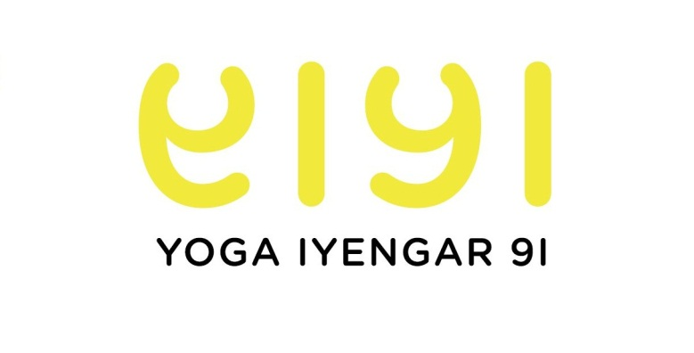
45€
RESERVATION
Le nombre de places étant limités, il faut réserver votre place en versant des arrhes. Envoyez votre chèque signé pour 25€, à l’ordre de Cristina Costa, à :
Cristina Costa-Milgram, 21 BD Ornano 75018 Paris
Les arrhes ne sont pas remboursables.
SOLDE
Le jour du stage, arrivez une petite demi-heure avant pour régler les 20€ restant.
RENSEINGEMENTS
Pour plus d’infos, contactez Cristina par mail : criscmcosta@hotmail.com

